Министерство образования Республики Беларусь
Учреждение образования
«Брестский государственный технический университет»
Кафедра ИИТ

Лабораторная работа №1
за 6 семестр
По дисциплине: «Управление ИТ-проектами и информационный менеджмент»

Выполнила:
Студентка 3 курса
Группы ПО-3(1)
Гаврилюк Р. И.
Проверил:
Савонюк В. А.

2021

Вариант 6

Таблица В.1 – Модели организационной структуры ОА

Номер  варианта  АСОИ | 1-я группа  пользова-телей |  | 2-я группа  пользова-телей |  | 3-я группа  пользова-телей |  | 4-я группа  пользова-телей |  | 5-я группа  пользова-телей |  | Общее  колич.  пользо-вателей  АСОИ
Номер  варианта  АСОИ | Номер  группы  пользо-  вателей | Кол.  польз. | Номер  группы  пользо-  вателей | Кол.  польз. | Номер  группы  пользо-  вателей | Кол.  польз. | Номер  группы  пользо-  вателей | Кол.  польз. | Номер  группы  пользо-  вателей | Кол.  польз. | Общее  колич.  пользо-вателей  АСОИ
6 | П1 | 8 | П2 | 6 | П3 | 5 | П4 | 8 | П5 | 9 | 36

Таблица В.2 Каталог помещений здания и их площадь

Номер  варианта АСОИ | Номера помещений здания ОА |  |  |  |  |  |  |  |  |  |  |  |  |  |  |  |  |  | Общее кол. помещений | Общая площадь  помещений
Номер  варианта АСОИ | 1 | 2 | 3 | 4 | 5 | 6 | 7 | 8 | 9 | 10 | 11 | 12 | 13 | 14 | 15 | 16 | 17 | 18 | Общее кол. помещений
6 | 10 | 10 | 10 | 10 | 15 | 15 | 20 | 20 | 20 | 25 | 30 | 30 |  |  |  |  |  |  | 12 | 220

П1
П2
П3
Вариант 6
П4
П5

Рисунок Г.1 – Варианты общей модели функциональной структуры ОА

Таблица Г.1 – Варианты моделей групп пользователей ОА
Номер варианта  АСОИ | Группы пользователей ОА
Номер варианта  АСОИ | П1 |  | П2 |  | П3 |  | П4 |  | П5
Номер варианта  АСОИ | Номер ФМ  пользователя | Режим  работы | Номер ФМ  пользователя | Режим  работы | Номер ФМ  пользователя | Режим  работы | Номер ФМ  пользователя | Режим  работы | Номер ФМ  пользователя | Режим  работы
6 | 7 | 1 | 12 | 2 | 18 | 3 | 20 | 3 | 11 | 3

Таблица Г.2 – Каталог характеристик задач групп пользователей
Номер варианта АСОИ | Характеристики задач (количество строк текста создаваемой программы)  для каждого класса пользователей
Номер варианта АСОИ | П1 |  |  |  |  | П2 |  |  |  |  | П3 |  |  |  |  | П4 |  |  |  |  | П5
Номер варианта АСОИ | Номера задач |  |  |  |  | Номера задач |  |  |  |  | Номера задач |  |  |  |  | Номера задач |  |  |  |  | Номера задач
Номер варианта АСОИ | З1 | З2 | З3 | З4 | З5 | З1 | З2 | З3 | З4 | З5 | З1 | З2 | З3 | З4 | З5 | З1 | З2 | З3 | З4 | З5 | З1 | З2 | З3 | З4 | З5
6 | 660 | 630 | 900 | 190 | 390 | 490 | 810 | 300 | 130 | 340 | 400 | 230 | 440 | 490 | 810 | 100 | 200 | 400 | 520 | 780 | 300 | 310 | 530 | 400 | 800

Таблица Д.1 – Каталог элементов информационной структуры ОА
Номер варианта  АСОИ | База данных (БД) |  |  |  | Файлы текущих  Документов (ФТД) |  |  | Файлы архивных  Документов (ФАД)
Номер варианта  АСОИ | Колич. Таблиц | Колич. Первичных  ключей | Колич. Вторичных  ключей | Первонач. Размер  в Мбайт | Колич.  Видов документов | Средний  размер  документа  в Мбайтах | Среднее  количество  документов по виду | Колич.  видов документов | Средний  размер  документа  в Мбайтах | Среднее  количество  документов по виду
6 | 350 | 70 | 80 | 450 | 20 | 2.4 | 120 | 60 | 3.1 | 51

Таблица Е.1 Перечень требований к системным и инструментальным программам

Номер варианта АСОИ | Список номеров требований из табл. Е.2.
6 | 4, 17, 8, 22, 26, 29, 32

Таблица Е.2 Каталог требований к системным и инструментальным программам
Номер требования | Описание требования
4 | ОС Windows Server
8 | ИС – 1С:Предприятие
17 | SQL Server 2000
22 | СУБД Access
26 | СУБД определяет разработчик
29 | Си
32 | SQL, XML

Таблица К.1 Перечень номеров требований к техническим средствам АСОИ

Номер варианта АСОИ | Список номеров требований из табл.К.2
6 | 1, 9, 12, 24, 27, 46, 37

Таблица К.2 Каталог требований к техническим средствам АСОИ

Номер троебования | Описание требований к техническим средствам АСОИ
1 | Каждому пользователю - отдельная ПЭВМ
9 | В 1-м подразд. ПЭВМ 4Gb (ОП) с минимальной стоимостью
12 | Во 2-м подразделении все ПЭВМ 6Gb (ОП) с минимальной стоимостью
24 | Остальные ПЭВМ Эврика
27 | Каждому пользователю подразделения 1 отдельный принтер
37 | В 3-м и 5-м подразделениях принтеры Sharp, в остальных Epson
46 | Для всех остальных подразделений – один принтер на двоих пользователей

Таблица Б.1 Каталог устройств
Номер  устройства | Тип устройства | Формат  устройства | Срок  гарантии | Марка  устройства | Стоимость  устройства (руб)
3 | 1 | A4 | 12 | Epson CX 4400 | 210
5 | 1 | A4 | 12 | Sharp FX-125 | 190

Таблица Б.2 Каталог ПЭВМ
Номер  ПЭВМ | Марка  ПЭВМ | ЦП  кол-во ядер x частота | Операти-вная  память | Внешняя  память | Тип  монитора | Размер  монитора | Срок  гарантии | Дата производства | Стоимость  ПЭВМ
7 | Пилот | 4 x 3.1GHz | 6 Gb | 1.2 Tb | LCD | 22” | 12 | 01.02.2012 | 752
9 | Эврика | 2 x 2.8GHz | 4 Gb | 2 Tb | CRT | 22” | 12 | 01.02.2012 | 505
11 | Эврика | 3 x 3GHz | 2 Gb | 500 Gb | CRT | 20” | 12 | 01.02.2012 | 382

Таблица Б.3 Каталог системных и инструментальных программ
Номер  программы | Наименование  программы | Версия | Тип программы  (1 - системная, 2 - инструментальная) | Требования  к ЦП | Требования  к ОП | Требования  к внешней памяти | Стоимость  копии
2 | Windows Server | 2003 | 1 | 3.0 GHz | 2048 | 10 Gb | 423
6 | MySQL | 9.7 | 2 | 1.8 GHz | 512 | 500 Mb | 50
10 | 1С:Предприятие | 8.1 | 2 | 4 х 3.0 GHz | 2048 | 1 Gb | 800

Таблица 3.1 - Концепция АС и ее компоненты
№ п/п | Описание станций АС |  |  | Организационная структура |  |  |  |  |  | Сервер | Итого
№ п/п |  |  |  | П1 | П2 | П3 | П4 | П5 | П6 | Сервер | Итого
№ п/п |  |  |  | Номера пользователей |  |  |  |  |  | Сервер | Итого
1 | Номер станции |  |  | 1-8 | 1-6 | 1-5 | 1-8 | 1-9 | 1-4
2 | Тип станции (1-сервер, 2-польз. |  |  | 2 | 2 | 2 | 2 | 2 | 2 | 1
3 | ПС | СП | Название СП | ОС Windows Server | ОС Windows Server | ОС Windows Server | ОС Windows Server | ОС Windows Server | ОС Windows Server | ОС Windows Server
4 | ПС | СП | Стоимость СП | 423 x 8 | 423 x 6 | 423 x 5 | 423 x 8 | 423 x 9 | 423 х 4 | 423 | 17 343
5 | ПС | ИП | Название ИП | 1С Предприятие | 1С Предприятие | 1С Предприятие | 1С Предприятие | 1С Предприятие | 1С Предприятие
6 | ПС | ИП | Стоимость ИП | 800 x 8 | 800 x 6 | 800 x 5 | 800 x 8 | 800 x 9 | 800 х 4 | 0 | 32 000
7 | ПС | ПП | Идентификатор приложения | П1 | П2 | П3 | П4 | П5 | П6
8 | ПС | ПП | Стоимость приложения | 22 275 | 17 229 | 16 761 | 17 137 | 17 684 | 11 777 |  | 102 863
9 | ИС | БД | Идентификатор БД |  |  |  |  |  |  | СУБД Access
10 | ИС | БД | Стоимость создания БД |  |  |  |  |  |  | 17 070 | 17 070
11 | ИС | ФТД | Стоимость загрузки ФТД |  |  |  |  |  |  | 28 800 | 28 800
12 | ИС | ФАТ | Стоимость загрузки ФАД |  |  |  |  |  |  | 47 430 | 47 430
13 | ТС | ПЭВМ | Марка ПЭВМ | Эврика9 | Пилот7 | Эврика11 | Эврика11 | Эврика11 | Эврика11 | Эврика11
14 | ТС | ПЭВМ | Стоимость ПЭВМ | 505 х 8 | 752 х 6 | 382 х 5 | 382 х 8 | 382 х 9 | 382 х 4 | 382 | 18 866
15 | ТС | Устр. | Название устройств | Epson CX 4400 | Epson CX 4400 | Sharp FX-125 | Epson CX 4400 | Sharp FX-125 | Epson CX 4400
16 | ТС | Устр. | Стоимость устройств | 210 х 8 | 210 х 3 | 190 х 3 | 210 x 4 | 190 x 5 | 210 х 2 |  | 5090
17 | Общая стоимость РС |  |  | 37 779 | 29 709 | 25 356 | 30 817 | 33 079 | 18 617 |  | 175 357
18 | Итого по серверу |  |  |  |  |  |  |  |  | 94 105 | 94 105
19 | Общая стоимость АС |  |  |  |  |  |  |  |  |  | 269 462

Стоимость создания БД = (2.94 + 0.032 * Общее количество атрибутов +
2.9* Общее количество первичных ключей +
2.62* Общее количество внешних ключей) *
Дневная зарплата разработчика.
где:
- Общее количество атрибутов в БД – определяется из табл. Д.1.
- Общее количество первичных ключей в БД – определяется из табл.Д.1.
- Общее количество внешних ключей в БД – определяется из табл.Д.1.
- Дневная зарплата разработчика – определяет разработчик (диапазон 30 – 50 руб.).
Стоимость создания БД = (2.94 + 0.032 * 350 + 2.9 * 70 + 2.62 * 80)*40 = 17 070

Стоимость загрузки файлов в ФТД(ФАД) = Объем данных для загрузки в БД *
Средняя дневная зарплата /
Объем вводимых данных за день,
где:
- Объем данных для загрузки в БД – определяется по формуле представленной далее;
- Средняя дневная зарплата – определяет разработчик (диапазон 20 – 30 руб);
- Объем вводимых данных за день – определяет разработчик (диапазон 4-8 тыс. символов).
Стоимость загрузки определяется отдельно для ФТД и ФАТ.
Объем данных для загрузки определяется по формуле:
Объем данных для загрузки = Количество документов *
Средний объем документа*
Среднее количество документов*
где:
- перечисленные в формуле атрибуты определяются из табл.Д.1.
Объем данных для загрузки в ФТД = 20 * 2400 * 120 = 5 760 000
Стоимость загрузки файлов в ФТД = 5 760 000 * 25 / 5000 = 28 800
Объем данных для загрузки в ФАД = 60 * 3100 * 51 = 9 486 000
Стоимость загрузки файлов в ФАД = 9 486 000 * 25 / 5000 = 47 430

Таблица 5.1 - Оценка стоимости создания приложений

Название (или номер) приложения | Список задач приложения | Общее количество строк в программе (см. Г2) | Средняя производительность разработчика (в строках) | Средняя зарплата разработчика (в руб) | Стоимость программы (в руб)
1 | 2 | 3 | 4 | 5 | 6
П1 | З1 | 660 | 5 | 50 | 6600
П1 | З2 | 630 | 7 | 57 | 5130
П1 | З3 | 900 | 9 | 60 | 6000
П1 | З4 | 190 | 6 | 45 | 1425
П1 | З5 | 390 | 5 | 40 | 3120
Общая стоимость приложения П1 |  |  |  |  | 22275
П2 | З1 | 490 | 4 | 35 | 4288
П2 | З2 | 810 | 10 | 70 | 5670
П2 | З3 | 300 | 5 | 48 | 2880
П2 | З4 | 130 | 7 | 57 | 1059
П2 | З5 | 340 | 5 | 49 | 3332
Общая стоимость приложения П2 |  |  |  |  | 17229
П3 | З1 | 400 | 8 | 54 | 2700
П3 | З2 | 230 | 4 | 32 | 1840
П3 | З3 | 440 | 10 | 68 | 2992
П3 | З4 | 490 | 8 | 60 | 3675
П3 | З5 | 810 | 7 | 48 | 5554
Общая стоимость приложения П3 |  |  |  |  | 16761
П4 | З1 | 100 | 9 | 47 | 522
П4 | З2 | 200 | 6 | 49 | 1633
П4 | З3 | 400 | 5 | 57 | 4560
П4 | З4 | 520 | 7 | 50 | 3714
П4 | З5 | 780 | 5 | 43 | 6708
Общая стоимость приложения П4 |  |  |  |  | 17137
П5 | З1 | 300 | 6 | 63 | 3150
П5 | З2 | 310 | 5 | 45 | 2790
П5 | З3 | 530 | 9 | 50 | 2944
П5 | З4 | 400 | 4 | 32 | 3200
П5 | З5 | 800 | 10 | 70 | 5600
Общая стоимость приложения П5 |  |  |  |  | 17684
П6 | З1 | 100 | 10 | 65 | 650
П6 | З2 | 200 | 5 | 49 | 1960
П6 | З3 | 300 | 6 | 55 | 2750
П6 | З4 | 400 | 9 | 60 | 2667
П6 | З5 | 500 | 4 | 30 | 3750
Общая стоимость приложения П6 |  |  |  |  | 11777

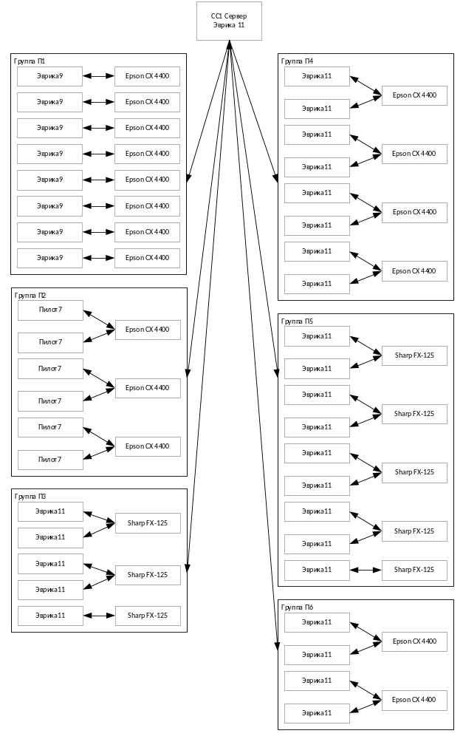
Рисунок 7.1 – Логическая структура ТС АСОИ

